МЕЖДУНАРОДНЫЙ ДЕТСКИЙ ТВОРЧЕСКИЙ ФЕСТИВАЛЬ «АПЕЛЬСИН»

Раздел: Наука

Моделирование в оценке состояния почв с. Верхняя Тойма

Исследовательская работа

Работу выполнила:
Губина Светлана Фёдоровна,
учащаяся 10-а класса
МБОУ «Верхнетоемская СОШ»
МО «Верхнетоемский
муниципальный район»
Научный руководитель:
Шумилова Марина Валерьевна
МБОУ «Верхнетоемская СОШ»

с. Верхняя Тойма, 2017
СОДЕРЖАНИЕ

Введение……………………………………………………………….…. 3-4
1. Основная часть ……………………………………………………........ 4
1.1. Почвы с. Верхняя Тойма……………………………………………... 4
2. Экспериментальная часть …………………………………………... 4-12
2.1. Характеристика почвенных образцов………………………….... 4-6
2.2. Эксперимент по моделированию …………………………………6-7
2.3. Эксперимент по выявлению влияния почвенной среды на рост
растений………………………………………………………….... 7-9
2.4. Химический анализ почв…………………………………...…….9-14
2.5. Обобщение результатов химических опытов и моделирования по
почвенным образцам ……………………………………………… 14
3. Общий вывод по результатам исследования…………………….….. 14
Библиографический список ……………………………………………... 15

Приложения……………………………………………………………...16-20

Введение
Ты бороздишь Земли усталый лик…
Войди в неё на глубину в полметра,
И ты откроешь новый материк.
В. Федоров
Почва – не только верхний плодородный слой земной коры, это практически невозобновимый ресурс, «фундамент» экосистем [7]. Почвы — национальное и личное достояние каждого человека, богатство государства. Самое ценное свойство почвы – плодородие, т. е. способность обеспечивать растения необходимыми питательными веществами. От состава почв зависит здоровье человечества, разнообразие ландшафтов и фауны нашей планеты. Известно, что в современном мире на состав почв оказывают влияние антропогенные факторы. Почвенный покров является объектом и средством труда. И село Верхняя Тойма - не исключение. В нашем районном центре развит автотранспорт, работают котельные, автозаправочная станция и другие производства. Эти объекты загрязняют отходами атмосферу и почвенный слой, накапливая в нём вредные вещества.
Я попробовала выдвинуть гипотезу исследования: почвы с. Верхняя Тойма несут на себе следы антропогенного загрязнения.
Цель: оценить экологическое состояние почв с. Верхняя Тойма
Задачи:
1). Проанализировать информационные источники по данной теме.
2). Охарактеризовать почвы с. Верхняя Тойма
3). Экспериментально смоделировать экологическую почвенную среду
4). Проанализировать влияние почвенной среды на рост растений
5). Провести химический анализ почвенных образцов
6). Обработать результаты моделирования и опытов
7). Сделать вывод об экологическом состоянии почв с. Верхняя Тойма
Предмет исследования: почвенные образцы с. Верхняя Тойма
Объект исследования: экологическое состояние почв
Актуальность данного исследования: мы хотим определить степень экологического загрязнения почв в нашем населенном пункте, чтобы наиболее рационально использовать эти земли, вовремя проводить работы по сохранению их плодородия.
Практическое значение: познакомиться с методикой проведения опытов с почвой, обратить внимание на необходимость бережного отношения к почве родного края.
Методы исследования: эмпирические (изучение научной литературы, наблюдение, эксперимент); теоретические (анализ, сравнение, обобщение результатов); эксперимент, моделирование, химический анализ
- Основная часть
1.1. Почвы с. Верхняя Тойма
Территория с. Верхняя Тойма расположена на ю-в Архангельской области, в природной зоне средней тайги. Почвы этой зоны кислые, характеризуются низким плодородием и наличием зольного горизонта. Формирование происходит в хвойных лесах при наличии выраженного промывного режима грунта [1]. Так в верхних слоях происходит увеличение содержания кремнезема. Буро-ржавый оттенок почвам придают соединения железа. Подзолистые почвы содержат всего 1-4% гумуса [5]. При использовании в сельскохозяйственных целях их необходимо удобрять. В тех районах, где вместе с хвойными породами растут и лиственные деревья, образуются дерново-подзолистые почвы. Верхний слой у них обогащен зольными элементами и гумусом.
2. Экспериментальная часть
2.1. Характеристика почвенных образцов
С целью ознакомления с экологическим состоянием почв районного центра, в сентябре 2016 г. я провела исследование нескольких почвенных образцов (проб), взятых с территории с. Верхняя Тойма (рис. 1). Глубина взятия почвенных образцов не превышала 10 см, пробы были высушены на открытом воздухе в течение 2-х недель слоем в 2 см., затем расфасованы в пакеты, сфотографированы и пронумерованы для дальнейшего исследования (Приложение 3, таблица 1).
Проба № 1. Грунт Универсальный для рассады "GreenUP"
Проба № 2. Обочина дороги рядом с автозаправочной станцией
Проба № 3. Территория Верхнетоемской ЦРБ, около спуска на паромную переправу
Проба № 4. Культурный слой (грядка на личном садовом участке: д. Усть-Паленьга, д 2. Кв. 2)
Проба № 5. почва рядом с Котельной «Ладушки» (ул. Кулижского)
Проба № 6. Территория двора МБОУ «Верхнетоемская СОШ»
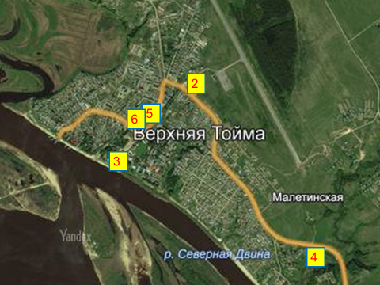
Цвет, механический состав, структура, новообразования – основные характеристики почвенных горизонтов [3]. Важная характеристика почвы – ее механический состав, т.к. он характеризует плодородие, а значит определяет видовой состав и жизненность растений. Чтобы определить гранулометрический состав почвы, т.е. содержание в грунте тех или иных механических элементов, можно воспользоваться методом Качинского [6]. Некоторые характеристики почвы, например, цвет, структура, новообразования можно определить
Рис. 1
визуально. Результаты определения гранулометрического и механического состава проб почв – в таблице 1.
Таблица 1. Характеристики почвенных образцов
№ пробы | цвет | Механический состав | Структура и новообразования | Тип почвы
1 | чёрный | Лёгкий суглинок | Зернистая, с незначительными включениями торфа и растительных остатков | чернозём
2 | Тёмно-серая | глина | Среднекомковатая, без включений | подзолистая
3 | коричневая | супесь | Мелкокомковатая, с включениями мелких камней | Подзолистая
4 | Тёмно-бурая | суглинок | Мелкокомковатая, с мелкими кусочками растительных включений | Подзолистая окультуренная
5 | Серо-бурая | супесь | Мелкокомковатая, пылеватая, с кусочками шлака и камней | подзолистая
6 | Тёмно-бурая | суглинок | Среднекомковатая, с мелкими камешками | подзолистая
2.2. Эксперимент по моделированию
Моделирование экологических ситуаций [8] состоит в моделировании стрессовой ситуации от воздействия химических факторов на зелёное растение, в качестве которого может использоваться любое растение, образующее проростки с несколькими зелёными листьями (например, томаты, огурцы, фасоль, и др.). Методика эксперимента взята из экологического практикума [4].
Эксперимент 1. Для опыта мы взяли 7 пробирок, пронумеровав каждую от 1 до 7. В каждую пробирку поместили по 5 мл. раствора согласно таблице 2, создавая тем самым искусственно приготовленные экологические среды. Проростки томатов с двумя зелёными листьями используем для эксперимента, помещая по одному в каждый раствор, следим за реакцией растения.
В таблице 1 Приложение 1. приведены данные о реакции растения, наблюдаемой с течением времени по мере воздействия экстремально высоких концентраций химикатов. В естественной среде реакция растений, естественно, будет отличаться, и проходить за более длительное время, что мы и хотим проверить. В этом заключается наш второй эксперимент.
2.3. Эксперимент по выявлению влияния почвенной среды на рост растений
Цель: провести опыт по выявлению реакции на естественную почвенную среду проростков растений (томатов, лука). Использовали недельные здоровые проростки (Приложение 4, фото 1,2), затем высаживали в почвенные образцы (пробы 1-6), наблюдали за изменениями. Во время опыта растения находились под естественным и искусственным освещением (опыт проводился осенью), без корневых подкормок, два раза в неделю проводились рыхление и раз в 2 дня полив растений. Этапы проведения опыта зафиксированы в таблицах 3 и 5.
Таблица 3. Опыт с проростками томатов сорта «Балконное чудо»
№ образца почвы | Посадка семян в грунт | появление побегов | Пересадка в почву | Т воздуха,  в градусах Цельсия | Начало увядания | Гибель растения
1 | 15.10.2016 | 22.10.2016 | 29.10.2016 | 18-20 | - | -
2 | 15.10.2016 | 23.10.2016 | 29.10.2016 | 18-20 | 30.10.2016 | 3.11.2016
3 | 15.10.2016 | 22.10.2016 | 29.10.2016 | 18-20 | 2.11.2016 | 3.11.2016
4 | 15.10.2016 | 22.10.2016 | 29.10.2016 | 18-20 | 3.11.2016 | 6.11.2016
5 | 15.10.2016 | 23.10.2016 | 29.10.2016 | 18-20 | 30.10.2016 | 4.11.2016
6 | 15.10.2016 | 23.10.2016 | 29.10.2016 | 18-20 | 3.11.2016 | 7.11.2016
Таблица 4. Видимые изменения побегов томатов сорта «Балконное чудо»
№ образца | изменения побегов
1 | Скручивание листьев
2 | Пожелтение побегов, осветление и гибель корня
3 | Скручивание листьев, истончение стебля
4 | Скручивание листьев
5 | Скручивание листьев, пожелтение побегов, осветление и гибель корня
6 | Скручивание листьев, истончение стебля
Наблюдали изменения: у томатов, кроме грунтовых, увядание и гибель, предшествующие этому скручивание листьев, пожелтение (Приложение 5, фото 2), истончение стебля, изменение окраски корня растения (таблица 4). Томаты в грунте неплохо прижились, и продолжили своё развитие и рост. Это говорит о низком плодородии и качестве образцов почв, а также осеннем времени опыта, что не благоприятно для активного роста растений.
Таблица 5. Опыт по выявлению реакции на почвенную среду с луком репчатым
№ образца почвы | Дата посадки проростка луковицы в почву | Дата появления побегов | Температура  воздуха, в градусах Цельсия | Активный рост побегов | Гибель растения
1 | 3.12.2016 | 5.12.2016 | 18-20 | 31.12.2016 | -
2 | 3.12.2016 | 5.12.2016 | 18-20 | 2.01.2017 | -
3 | 3.12.2016 | 8.12.2016 | 18-20 | 1.01.2017 | -
4 | 3.12.2016 | 5.12.2016 | 18-20 | 2.01.2017 | -
5 | 3.12.2016 | 5.12.2016 | 18-20 | 31.01.2017 | -
6 | 3.12.2016 | 5.12.2016 | 18-20 | 2.01.2017 | -
Таблица 6. Видимые изменения побегов лука во время опыта
№ образца | Видимые изменения побегов
1 | Незначительное пожелтение побегов, большая масса побегов, гармоничное развитие зелёного пучка
2 | Слабое пожелтение побегов, замедленный рост и малая масса побегов
3 | Слабое пожелтение побегов, отстаёт в развитии, небольшая масса побегов, неравномерное развитие пучка
4 | Слабое пожелтение побегов, скручивание побегов, большая масса
5 | Слабое пожелтение побегов, тонкие вытянутые побеги
6 | Гармоничный пучок побегов, незначительное пожелтение, скручивание, большая масса побегов
У лука реакция была другой (таблица 6): побеги развивались у всех луковиц, в течение нескольких месяцев рост продолжается. Лук репчатый неприхотлив к почве, в наблюдениях мы отметили изменение в окраске побегов, скорость роста, особенности развития пучка (Приложение 5, фото 2).
Сравнивая результаты эксперимента по моделированию искусственной среды с результатами опыта реакции растений, мы сделали выводы:
1) Идеальным для развития побегов растения стал универсальный грунт "GreenUP". Побеги томатов и лука развивались в нём успешно, шли в устойчивый рост.
2) Почвенные пробы 2-6 не подходят для развития томатов, но могут использоваться для выращивания лука репчатого, неприхотливого к малоплодородным почвам.
3) В развитии побегов томатов нами замечены признаки загрязнения почв солями тяжёлых металлов (отмирание корня, увядание листьев), избытка минеральных веществ (отмирание корня, пожелтение, увядание листьев), загрязнения органическими соединениями (скручивание листьев), защелачивание почв (увядание, истончение корня). Побеги лука в пробах почвы развивались неодинаково, что говорит о различии в почвенном составе.
2.4. Химический анализ почв. Следующим этапом работы стало проведение химического анализа почв с целью проверки на кислотность и наличие ионов солей металлов [2]. На основании данных опытов мы подтвердим или опровергнем наши выводы.
Плодородию почв серьезный ущерб наносит появление кислотности в почве, вызванное с одной стороны, условиями почвообразования, с другой - антропогенной деятельностью. В первом случае кислые продукты ежегодно образуются при разложении микроорганизмами опавшей листвы, хвои, коры деревьев. Антропогенная деятельность – это и выбросы промышленных предприятий, вызывающие появление кислотных дождей, и минеральные удобрения, при внесении в больших количествах, подкисляющие почву.
Опыт 1. Определение pH почвенной вытяжки и оценка кислотности почв. Для обозначения реакции почвенного раствора пользуются показателем рН. Почвы бывают: сильнокислые – pH 3 - 4, кислые – pH 5, слабокислые – pH 6, нейтральные – pH 7, щелочные – pH 8, сильнощелочные – pH более 8.
Большинство растений предпочитают слабокислые или нейтральные почвы, но есть и такие, которые хорошо растут и в кислых и щелочных почвенных субстратах. Для опыта требуется налить в пробирку 5 мл почвенной вытяжки и протестировать с помощью универсального индикатора. Результаты определить по цветной шкале значений pH (Приложение 5, фото 1).
Приготовление почвенной вытяжки: Высушите отобранный образец почвы на воздухе. Взвесьте пустой чистый стакан на 200 мл. В стакан поместите высушенную почву на 1/3 высоты и снова взвесьте его, определив массу почвы в граммах (m). Добавьте к почве раствор хлорида калия в количестве 2,5 * m в мл (5 мл раствора на 2 г почвы), приготовив тем самым солевую вытяжку. Объём раствора хлорида калия отмерьте с помощью цилиндра. Перемешивайте содержимое стакана в течение 3 – 5 минут с помощью стеклянной палочки. Отфильтруйте содержимое стакана через бумажный фильтр. Собирая готовую вытяжку в нижний стакан на 50 мл. (Приложение 1, фото 1). Аналогично приготовьте водную вытяжку. Используя вместо раствора хлорида калия чистую воду. В соотношении 5 * m (5 мл воды на 1 г почвы). Солевую вытяжку используйте для определения кислотности почвы, а водную – для определения засолённости почвы [4].
Проводя анализ на наличие катионов и анионов в пробах почвенной вытяжки, использовали в качестве контрольного раствора дистиллированную воду.
Вывод: значения pH почвенной вытяжки образцов варьируются от 6 до 8, что говорит о слабокислой, нейтральной и щелочной среде почв. Преобладает защелачивание почв, что вредно для произрастания большинства культурных растений.
Опыт 2. Обнаружение органических веществ. В пробирку с почвенной вытяжкой прибавляют по капле 5% раствора перманганата калия KMnO4. Исчезновение окраски в исследуемой воде указывает на присутствие в ней органических веществ (Приложение 4, фото 3).
Вывод: Во всех почвенных образцах обнаружены органические вещества, в пробах 1, 4 – выраженная органика. Наличие органических веществ естественно для почв, содержащих гумусовые частицы.
Опыт 3. Определение ионов железа Fe³⁺. К 10 мл почвенной вытяжки прибавляют 1-2 капли соляной кислоты HCL, несколько капель пероксида водорода и 0,2 мл (4 капли) 50% -го раствора тиоцианата калия KNCS. Перемешивают и наблюдают за развитием окраски (Приложение 4, фото 5). Определяют содержание ионов по таблице 5. Метод чувствителен, можно определить до 0,02 мг\л.
Таблица 5. Примерное определение ионов Fe³⁺ в пробах почвенной вытяжки
Окрашивание, видимое при рассмотрении пробирки сверху вниз | Примерное содержание ионов железа(Fe³⁺), мг/л.
Отсутствие | Менее 0,05
Едва заметное желтовато-розовое | от 0,05 до 0,1
Слабое желтовато -розовое | от 0,1 до 0,5
Желтовато -розовое | от 0,5 до 1,0
Желтовато -красное | от 1,0 до 2,5
Ярко-красное | более 2,5
Вывод: в пробах 1,2,3,5 обнаружены ионы железа в концентрации 0,1мг/л, в пробе 4 присутствие железа не обнаружено, а в пробе 6 ионы железа в концентрации 0,5 мг/литр. Это может быть обусловлено естественным повышенным содержанием железа в промывных подзолистых почвах.
Опыт 4. Определение ионов Pb²⁺(качественное).
Иодид калия дает в растворе с ионами свинца характерный осадок иодида свинца. К 5 мл испытуемого раствора прибавить немного иодида калия, после чего, добавив уксусной кислоты CH3COOH, нагреть содержимое пробирки до полного растворения, первоначально выпавшего малохарактерного желтого осадка иодида свинца. Охладить полученный раствор под краном, при этом иодид свинца выпадет снова, но уже в виде золотистых кристаллов.
Вывод: Незначительное содержание ионов свинца обнаружено в пробах почв 2,3, выраженное – в пробе 5. Это говорит о антропогенном загрязнении территории, так как пробы взяты на участках АЗС, больницы и котельной. Загрязнение почв этих территорий тяжёлым металлом, способным накапливаться в течении долгого времени, вызывает тревогу.
Опыт 5. Определение ионов меди Cu²⁺ (качественное).
На предметное стекло поместить несколько капель исследуемого раствора, выпарить досуха, затем прибавить 1 каплю концентрированного раствора аммиака NH₄ОН. Появление интенсивно синего цвета свидетельствует о наличии ионов меди.
Вывод: Наличие ионов меди в почвенных вытяжках не обнаружено.
Опыт 6. Определение ионов хлора CI⁻ (качественное).
К 5 мл почвенной вытяжки добавить 3 капли 10% раствора нитрата серебра AgNO₃, подкисленного азотной кислотой HNO₃. Образуется осадок или муть: Ag+ +CI-=AgCI (Приложение 4, фото 4).
Вывод: в результате опыта следы ионов хлора обнаружены во всех почвенных образцах, в некоторых пробах (1,3,4,5) наблюдалось слабое помутнение (1-10 мг/литр), в пробе 2 и 6 – заметное помутнение, что говорит о концентрации ионов 50 мг/литр.
Опыт 7. Определение сульфат ионов SO4²⁻(качественное)
К 5 мл вытяжки добавить 4 капли 10% раствора соляной кислоты HCL и 4 капли 5% раствора хлорида бария BaCL₂. Образуется осадок или муть: Ba²⁺ +SO4²⁻= BaSO₄ (осадок)
Для опытов 6 и 7 контроль: Слабая муть-1-10 мг\л, сильная муть -10-50мг\л, хлопья -50-100 мг\л, белый творожистый осадок >100 мг\л.
Вывод: Сульфат-ионы обнаружены в пробах 1, 5, 6 в концентрации 1-10 мг/литр. В пробе 2 (АЗС) концентрация повышена: 10-50 мг/литр. В почвенных вытяжках проб 2 и 3 присутствия сульфат-ионов не обнаружено. Опыт подтверждает факт антропогенного промышленного загрязнения в районе АЗС, котельной, школы (школьный автотранспорт).
Опыт 8. Обнаружение ионов металлов, нитратов, хроматов с использованием тест-системы мини-лаборатории «Пчёлка-У»
«Пчёлка-У» - портативное дидактико-методическая комплектная лаборатория, включающая простейшие индикаторные средства для качественного анализа и индификации химических соединений в различных, в том числе, почвенной, средах. Продолжительность выполнения анализов тест-систем составляет от 30 с. до 10 минут, в зависимости от выбранной методики и конкретного анализа (Приложение 4, фото 6). Результаты химических опытов, включая экспресс-анализ, представлены в таблице 1 Приложения 2.
Вывод: в результате использования тест-систем «Пчёлка –У» мы смогли проанализировать содержание в почвенных вытяжках хроматов, нитратов; подтвердить или опровергнуть химический лабораторный анализ на обнаружение тяжёлых металлов: железа, меди, магния, ионов хлора, значения водородного показателя рH.
2.4. Обобщение результатов химических опытов и моделирования по почвенным образцам
Грунт покупной Универсальный «GreenUP» (Проба № 1) – слабокислый лёгкий суглинок, с высоким содержанием органики, нитратов, и солей. Не рекомендуем его для длительного использования в овощеводстве. Проба № 2 района АЗС – щелочная глина, засолённая, с примесями тяжёлых металлов, в том числе свинца – результат загрязнения продуктами автотранспорта. Проба № 3 у Больницы – нейтральная супесь с едким запахом, содержит следы свинца, железа и солей, почва загрязнена. Почва с огородной грядки (Проба № 4) – экологически чистый нейтральный суглинок. Проба у котельной (№ 5) – защелоченая супесь с кусочками шлака, сильно загрязнена отходами производства. Почва школьного двора (проба № 6) – нейтральный суглинок, малоплодородный, с содержанием солей.
- Общий вывод по результатам исследования
- Почвы с. Верхняя Тойма подзолистые, промывные, суглинистые, малоплодородные, с нейтральным или щелочным значением рН;
- Метод моделирования искусственных экологических сред может использоваться для анализа поведения растения в естественной почвенной среде;
- Гипотеза исследования нашла своё подтверждение, в 5 из 6 почвенных проб с. Верхняя Тойма, включая Универсальный грунт для рассады, мы нашли признаки антропогенного загрязнения продуктами автотранспорта, нитратами, тяжёлыми металлами, продуктами отходов производства.

Библиографический список:
- Багрова Л.А., «Я познаю мир: Растения», ООО «Издательство АСТ», 2002
- Базанов М. И., Кочергина Л. А., Воробьёв П. Н., Горболетова Г. Г. Качественный анализ. – Иваново, 2003.
- Википедия. https://ru.wikipedia.ив
- Муравьёв А.Г., Пугал Н.А., Лаврова В.Н. Экологический практикум; Учебное пособие с комплектом карт-инструкций / Под ред. К. х. н. А.Г. Муравьёва. – 4-е изд. – СПб.: Крисмас+, 2014.-176 с.: ил.
- http://www.syl.ru/article/182749/new_pochvyi-taygi-ih-osobennosti-i-harakteristika
- http://www.syl.ru/article/174382/new_mehanicheskiy-himicheskiy-granulometicheskiy-i-mineralnyiy-sostav-pochvyi-chto-vhodit-v-sostav-pochvyi
- https://geographyofrussia.com/pochva/
- http://uclg.ru/education/ekologiya/upravlenie_ohranoy_okrujayuschey_sredyi/lecture_ekologicheskoe_modelirovanie_i_ekologicheskiy_monitoring.html

ПРИЛОЖЕНИЕ 1
Таблица 1. Опыт по моделированию экологических ситуаций и его результаты
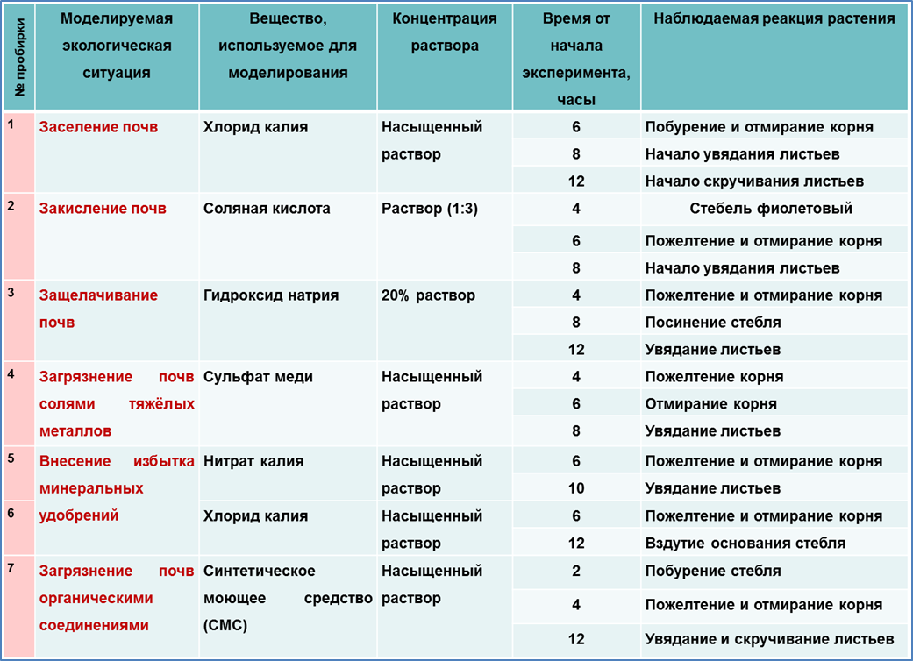
Фото 1. Получение почвенной вытяжки проб почвы в с. Верхняя Тойма
ПРИЛОЖЕНИЕ 2
Таблица 1. Результаты исследования почвенной вытяжки
Показатель | Почвенная вытяжка (№ пробы-место)
 | № 1 | № 2 | № 3 | № 4 | № 5 | № 6
 | Унив. Грунт | АЗС | больница | грядка | котельная | школьный двор
рH | 6 | 8 | 7 | 7 | 8 | 7
Цвет вытяжки | желтоватый | бледно-бежевый | бледно-бежевый | бежевый | серо-бежевый | бледно-бежевый
запах | выраженный органики | слабый | слабый едкий | слабый кислый | слабый | слабый
мутность | - | + | - | + | - | +
органические вещества | + выраженная | + | + | + выраженная | + | +
нитраты | + 100 мг/л | - | - | - | +10 мг/л | -
хроматы | - | +1,5 мг/л | - | - | +1,5 мг/л | +1,5 мг/л
Fe³⁺ | +0,1 мг/л | +0.1 мг/л | +0,1 мг/л | - | +0.1 мг/л | +0,5 мг/л
Pb²⁺ | - | + слабая | +очень слабая | - | +выраженная | -
Cu²⁺ | - | - | - | - | - | -
CI⁻ | +1-10 мг\л | +10-50мг\л | +1-10 мг\л | +1-10 мг\л | +10-50мг\л | +1-10 мг\л
SO₄²⁻ | +1-10 мг\л | +50мг\л | - | - | +1-10 мг\л | +1-10 мг\л
Mg²⁺ | - | - | - | - | - | -

ПРИЛОЖЕНИЕ 3
Таблица 1. Почвенные пробы с. Верхняя Тойма
№ 1 | 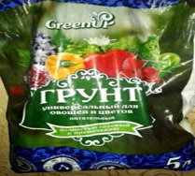 | Грунт Универсальный "GreenUP" | 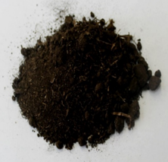
№ 2 | 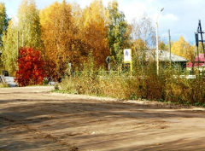 | Обочина дороги у АЗС | 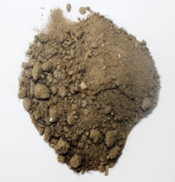
№ 3 | 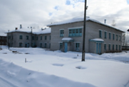 | Территория Верхнетоемской ЦРБ | 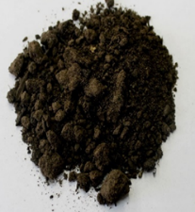
№ 4 | 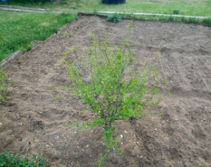 | грядка на садовом участке: д. Усть -Паленьга | 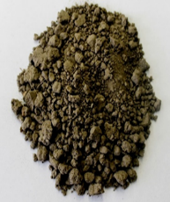
№ 5 | 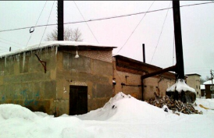 | Котельная «Ладушки» (ул. Кулижского) | 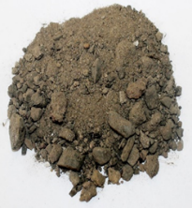
№ 6 | 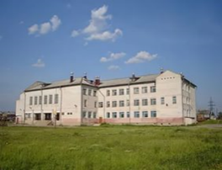 | двор МБОУ «Верхнетоемская СОШ» | 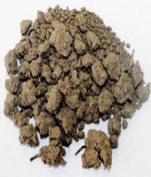

ПРИЛОЖЕНИЕ 4
Фото 1. Проросток томата Фото 2. Проросток лука
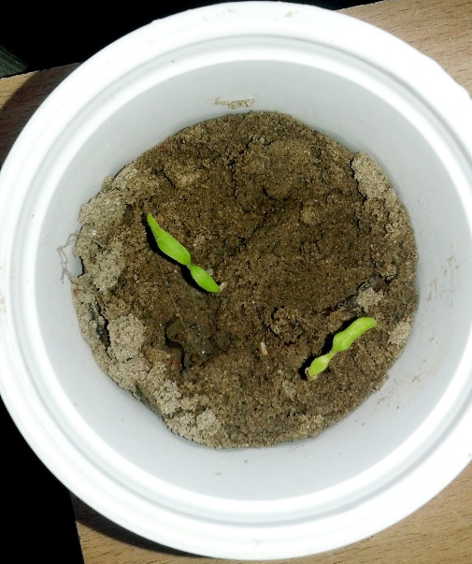
Фото 3. Обнаружение органических веществ Фото 4. Обнаружение хлоридов
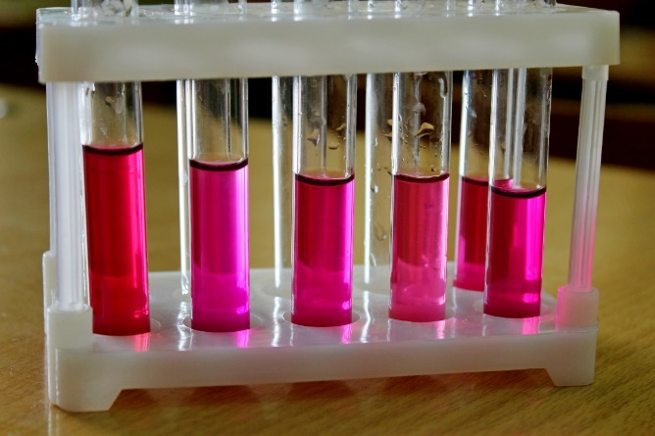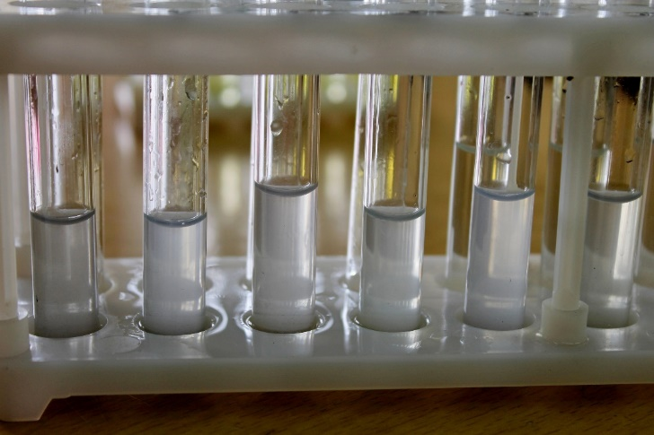
Фото 5. Обнаружение железа (III) Фото 6. Обнаружение нитратов тест-системой
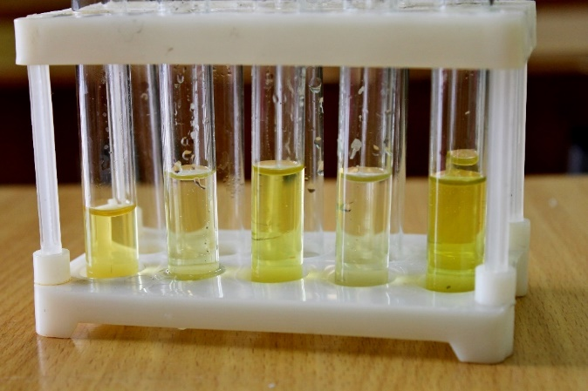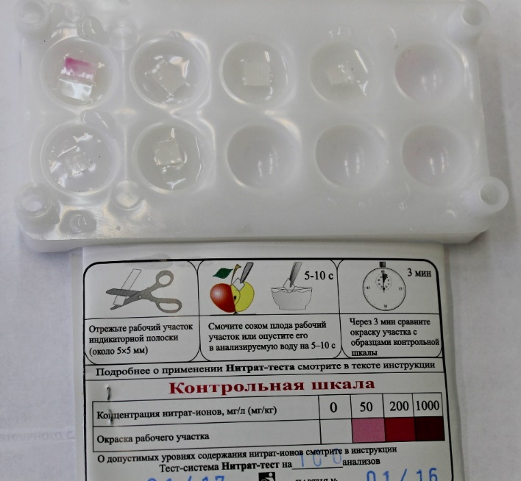

ПРИЛОЖЕНИЕ 5
Фото 1. Определение рН почвенной вытяжкой универсальным индикатором и тест-системой «Пчёлка-У»
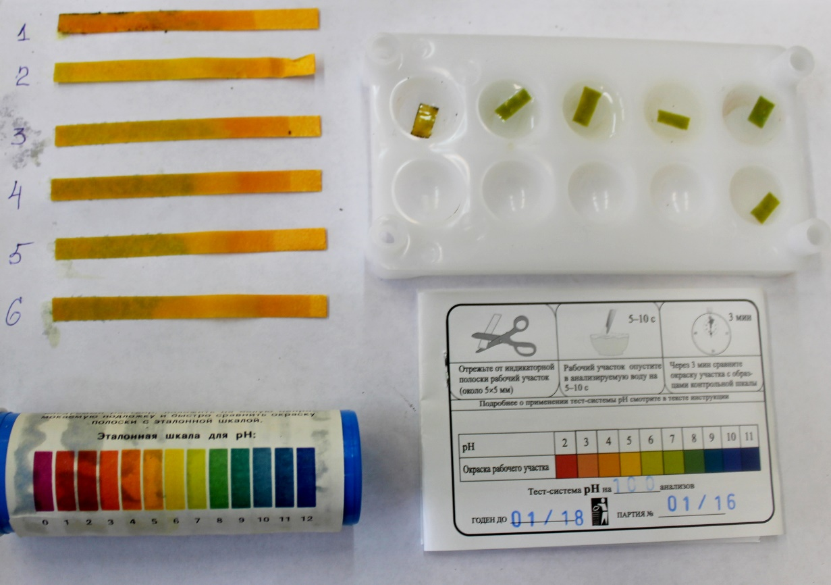
Фото 2. Примеры видоизменений проростков томата и лука: пожелтение побегов, неравномерное развитие пучка
